**ЛАБОРАТОРНАЯ РАБОТА №6**

**ПРОЕКТИРОВАНИЕ КЛАССОВ**

**Цель**: получить основные понятия и навыки по проектированию и созданию классов с использованием UML.

**Вариант**:1 подгруппа 6 вариант – Мотоциклист. Экипировать мотоциклиста. Подсчитать стоимость.

Созданы 5 классов:

Motorcyclist – класс отвечающий за самого мотоциклиста, полями являются имя, номер, возраст и список экипировки, так же есть метод который считает общую стоимость экипировки

Ammunition

Helmet

Pants

Jacket

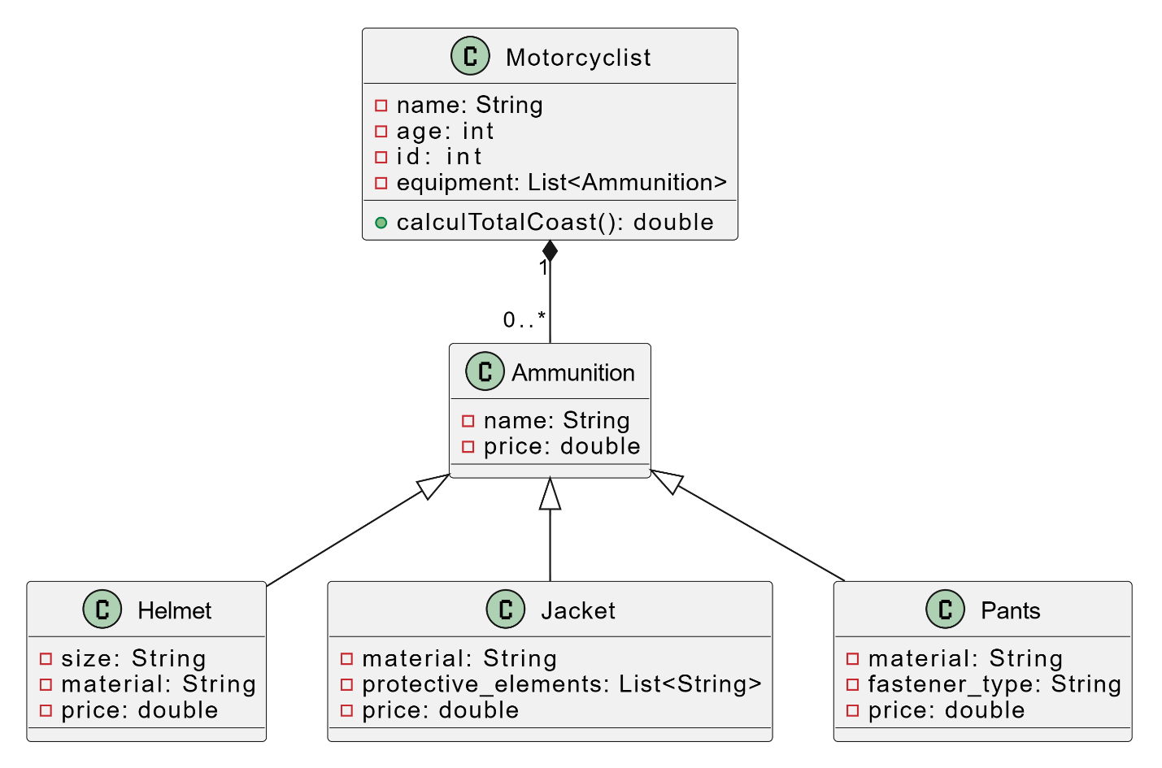

Рисунок 1 Диаграмма классов

**Выводы**:

В ходе выполнения работы были получены знания основных понятий и навыки по проектированию и созданию классов с использованием UML. Была построена диаграмма классов согласно варианту.